# 1、设置SDK、JDK、NDK路径

File🡪Other Settings🡪Default Project Stucture

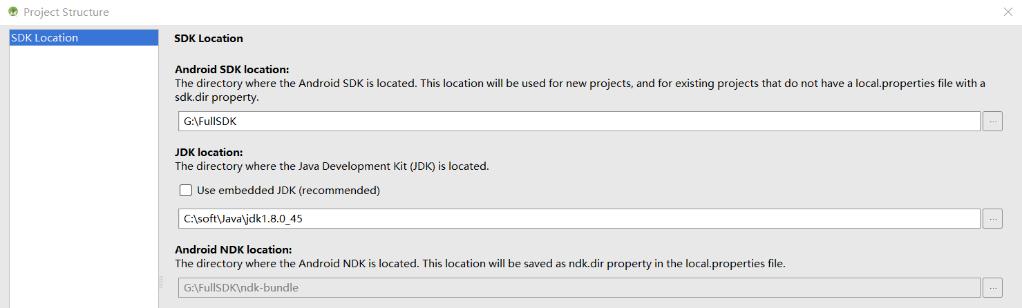

# 2、设置Git和SVN

File🡪Settings🡪Version Control🡪Git/Subversion，界面如下：

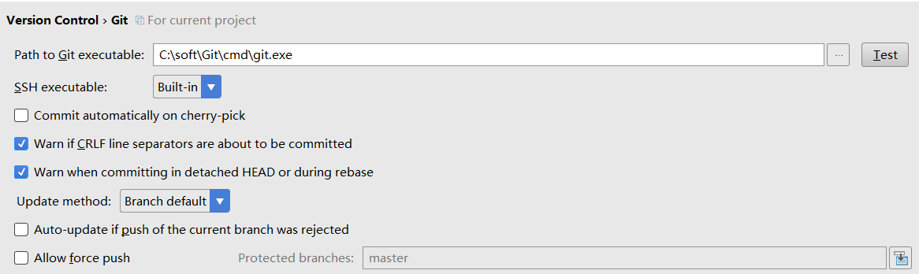

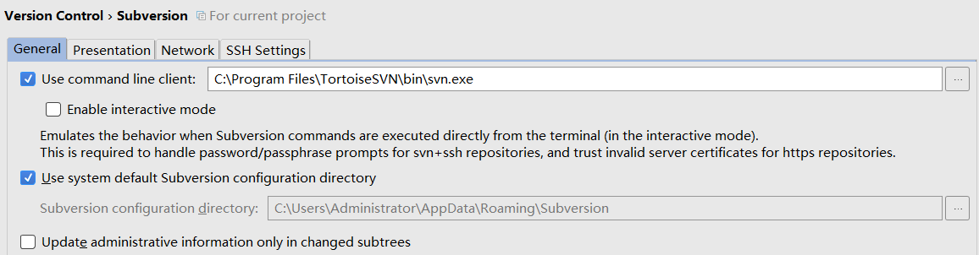

# 3、设置每次启动都显示欢迎界面

File🡪Settings🡪Appearance & Behavior🡪System Settings，如下：

